Sujets ES / L des épreuves Enseignement Scientifique
Session Septembre 2012 - Métropole

Durée de l'épreuve : 1 h 30 - Coefficient : 2

L'usage de la calculatrice est strictement interdit.
Le candidat doit traiter les trois parties qui sont indépendantes les unes des autres.

PARTIE 1 (8 points)

NOURRIR L'HUMANITÉ

Mme B. est enceinte depuis trois mois et s’inquiète au sujet de son alimentation. Elle se demande s’il est prudent de consommer le reste de jambon blanc entamé la veille et laissé négligemment à l’air libre sur la table. Elle hésite à l’accompagner avec des tomates de son potager, stockées dans le réfrigérateur à 3°C.

Document 1 : Etiquette alimentaire du jambon acheté par Mme B.

JAMBON CUIT DE QUALITE SUPERIEURE
Ingrédients : Jambon de porc, sel, conservateurs (nitrite de sodium), antioxydants (ascorbate de sodium), arômes naturels, aromates et épices.
Doit être conservé entre 0°C et +4°C. A consommer rapidement après ouverture. Conditionné sous atmosphère protectrice. A consommer jusqu’au # / # / #.

Source : Extrait d’une étiquette alimentaire d’un jambon cuit

Document 2 : Quelques conditions de pression et de température de vaporisation de l'eau

2a- Extrait d’article
Listeria est une bactérie très répandue dans les sols, les végétaux et les animaux, et elle peut proliférer dans de nombreux aliments (viandes crues, charcuteries, fruits de mer, lait cru, fruits et légumes mal lavés...). En consommant des denrées fortement contaminées, l'Homme peut contracter une listériose, infection qui, chez les personnes vulnérables peut provoquer des septicémies, des méningites ou des encéphalites, mortelles dans presque un cas sur trois.

Source : www.pourlascience.fr, d’après un article de B. Salthun-Lassalle, journaliste

2b- Graphique représentant l’évolution du taux d’accroissement de la population de Listeria par heure en fonction de la température :
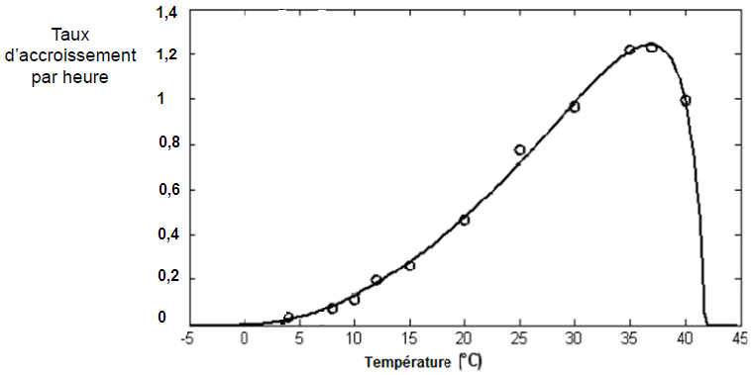
Source : http://www.office-elevage.fr/vpc/254/127-coppet.PDF (modifié)
France AgriMer (Etablissement national des produits de l’Agriculture et de la Mer)
Document 3 : Se protéger face à toute contamination par la bactérie Listéria

Même si elle est assez commune, la bactérie Listeria peut avoir des effets graves chez les personnes dont le système immunitaire est affaibli. La prévention repose sur un respect strict de l’hygiène.

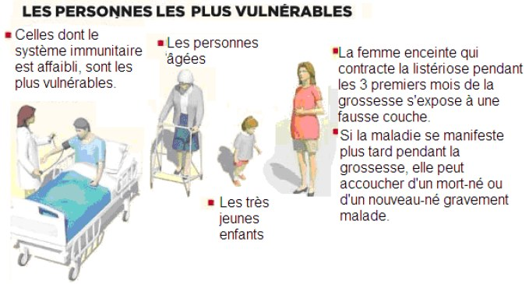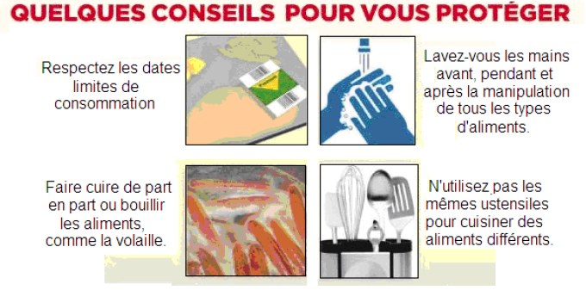

COMMENTAIRE ARGUMENTÉ :

Soucieuse de sa grossesse, Mme B. demande conseil via un courrier électronique, à son ami diététicien.

Rédigez la réponse du diététicien à Mme B. dans laquelle vous argumenterez sur les risques éventuels de consommer ce jambon et ces tomates.

Vous développerez votre argumentation en vous appuyant sur les documents et sur votre culture (qui intègre entre autres les connaissances acquises dans les différents champs disciplinaires).

PARTIE 2 (6 points)

LE DÉFIT ÉNERGÉTIQUE

Document 1 : Durée de fonctionnement nécessaire de différents appareils pour consommer une énergie de 1 kilowattheure.

Appareil | Durée de fonctionnement (h)
Lampe hallogène | 2h
Lampe basse consommation | 49h
Congélateur | 48h
Four à micro-ondes | 1h15
Climatiseur | 1h
Télévision | 4h
Console de jeu | 24h
Source : Informations générales du site Internet d’EDF (Electricité De France)

Document 2 : Production d'électricité en France en 2010
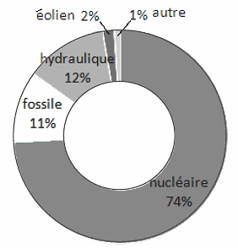
Source : Rapport du Réseau de Transport d’Electricité, 2010.

QUESTIONS :

Question 1 :
Le wattheure (Wh) correspond à la quantité d'énergie produite en une heure par une machine de 1 watt. Exprimer en joule (J) l’équivalence de 1 wattheure (Wh).

Question 2 :
2a- Répondre à la question sur la feuille réponse en annexe à rendre avec la copie.
2b- Un ensemble de sept lampes basse consommation allumées simultanément a consommé une énergie de 1 kWh.
En vous aidant du document 1, déterminer la durée d’éclairement des sept lampes.

Question 3 :
Répondre à la question sur la feuille réponse en annexe à rendre avec la copie.

Question 4 :
La réaction utilisée dans la plupart des centrales électriques françaises peut être décrite par l'équation suivante :
4a- Répondre à la question sur la feuille réponse en annexe à rendre avec la copie.
4b- Dans la nature, coexistent l'uranium 238 et l'uranium 235 (). Déterminer le nombre de protons et le nombre de neutrons dans un noyau d'uranium 238 et dans un noyau d'uranium 235.

ANNEXE : 1 Feuille-réponse A RENDRE AVEC LA COPIE

Pour chacune des questions, cocher la bonne proposition

Question 2a :
D'après le document 1 (page 4/7), préciser l’appareil qui a la puissance la plus élevée :
Proposition 1 : Lampe basse consommation
Proposition 2 : Four à micro-ondes
Proposition 3 : Climatiseur
Proposition 4 : Lampe halogène

Question 3 :
D'après le document 2 (page 4/7), en France, la production d'électricité à partir de sources d'énergie renouvelable est de :
Proposition 1 : 14 %.
Proposition 2 : 26 %.
Proposition 3 : 85 %.
Proposition 4 : 2 %.

Question 4a :
Cette réaction est :
Proposition 1 : une fusion nucléaire
Proposition 2 : une combustion
Proposition 3 : un changement d’état
Proposition 4 : une fission nucléaire

PARTIE 3 (6 points)

FÉMININ - MASCULIN

Le message suivant a été trouvé sur un forum de discussion : « Bonjour, j’ai eu un rapport sexuel à risques samedi soir. Je suis inquiet car je n’ai pas utilisé de préservatif et j’ai peur d’une éventuelle contamination par une IST. Pourriez-vous m’aider ? »

a) Caractéristiques de l’hépatite B
L’hépatite B est une infection virale s’attaquant au foie. Elle peut entraîner une maladie chronique du foie et expose les sujets atteints à un risque élevé de décès par cirrhose ou cancer du foie. Le virus se transmet par contact avec du sang ou d’autres liquides biologiques (sperme, sécrétions vaginales) d’une personne infectée, pas par simple contact de la vie courante.

Source : http://www.who.int/ (Organisation Mondiale de la Santé)

b) Obligation vaccinale face à l’hépatite B
L’obligation vaccinale concerne :
- les professionnels de santé des établissements de soins ou de prévention exposés au sang et aux liquides biologiques, - les étudiants dans ces professions (article L. 3111-4 du code de la santé publique. Arrêtés d’application des 15 mars et 23 août 1991)
- le personnel exposé des services d’incendie et de secours (arrêté du 29 mars 2005).

Source : http://www.inpes.sante.fr/ (Institut National de Prévention et d’Education pour la Santé)

c) Affiche promouvant la vaccination contre l’hépatite B

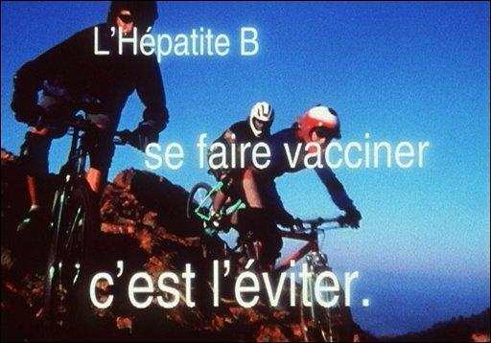

Photo d'archive d'une affiche de la première campagne nationale de communication contre l'hépatite B (1994).

Source : http://afp.google.com/ Agence France Presse

d) Affiche promouvant l’utilisation du préservatif

L’hépatite B ne se guérit pas non plus. Le préservatif empêche la propagation des Infections Sexuellement Transmissibles (SIDA, hépatite B…). Le mode de transmission est le même que celui du virus du SIDA (VIH) mais le virus de l’hépatite B est 50 à 100 fois plus infectieux.

QUESTIONS

Question 1 :
A l’aide des documents fournis et de vos connaissances, justifier l’inquiétude de l’internaute visà- vis d’une éventuelle contamination par une IST.

Question 2 :
A l’aide des documents, montrer comment des comportements individuels adaptés peuvent limiter la propagation de l’hépatite B au sein de la population.

